Le 26 janvier 2000
Par fax

À : Toutes les titulaires

Objet : Conditions de licence relatives à la mise à jour annuelle de l’information

Madame, Monsieur,

Les titulaires de licence de classe A et de classe B sont tenues, par condition de licence, de déposer sous affidavit des mises à jour annuelles de certains renseignements. Les exigences propres aux licences de classe A sont énoncées dans les conditions 5 et 6, et celles visant la classe B, dans les conditions 3 et 4, dont voici le libellé :

La titulaire dépose chaque année auprès du Conseil un affidavit fait par un cadre supérieur de la titulaire, contenant un exposé récapitulatif à jour relatif à la structure de sa propriété et/ou à celle de ses affiliées qui fournissent des services de télécommunication de base, ou confirmant qu’aucun changement n’est survenu. La titulaire dépose l’affidavit dans les 30 jours de la date d’anniversaire de l’entrée en vigueur de la licence et elle inclut les changements apportés à cette date anniversaire dont elle est au courant.

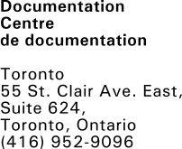
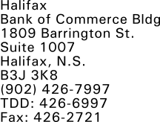
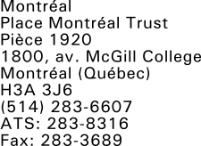
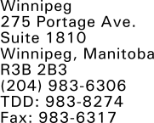
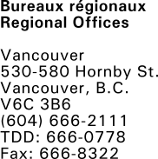

La titulaire fournit chaque année une liste générale à jour des ententes ou des arrangements conclus avec des fournisseurs de services de télécommunication étrangers pour l’interconnexion, l’échange de trafic ou l’acheminement du trafic, dans le cas du trafic canadien de départ ou d’arrivée de services de télécommunication internationale de base. Ces listes doivent être déposées dans les 30 jours de la date anniversaire d’entrée en vigueur de la licence et inclure les ententes et les arrangements en vigueur à cette date anniversaire. Ces listes doivent aussi indiquer les parties aux ententes et aux arrangements et la(les) compétence(s) étrangère(s) visée(s), et elles doivent être déposées sous affidavit fait par un cadre supérieur de la titulaire.
Pour aider les titulaires dans le dépôt de leur mise à jour annuelle, le personnel du Conseil a établi un modèle d’affidavit accompagné d’instructions. L’affidavit en question, dont vous trouverez copie ci-jointe, est disponible sur le site Web du Conseil à l’adresse électronique suivante :

http://www.crtc.gc.ca/FRN/Proc_rep/TELECOM/1999/8190/8190-99.htm

Pour toute question sur le dépôt des mises à jour annuelles, veuillez communiquer avec Cynthia Stockley ou Lori Assheton-Smith, aux numéros de téléphone ci-dessous.

Veuillez agréer, Madame, Monsieur, l’expression de mes sentiments distingués.

La directrice exécutive
des télécommunications,



Shirley Soehn

p.j.

c.c. Cynthia Stockley, (819) 994-0924
Lori Assheton-Smith, (819) 994-2940

